西咸新区人才市场

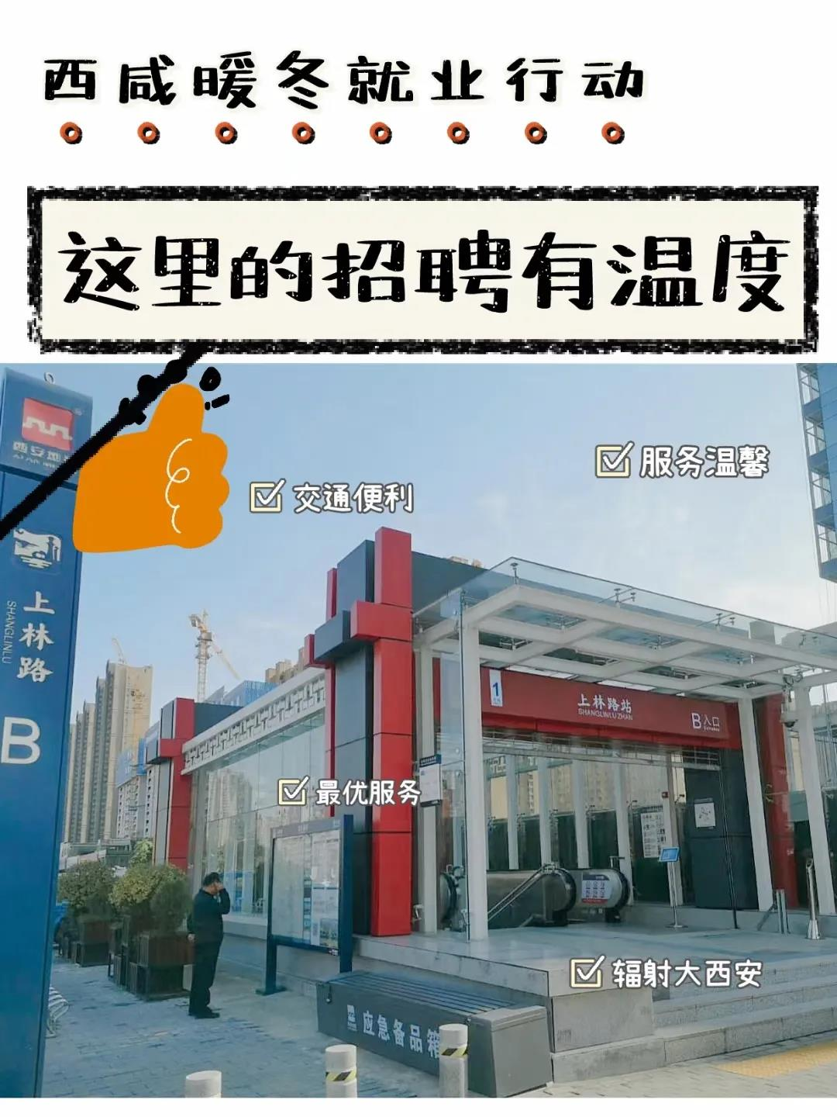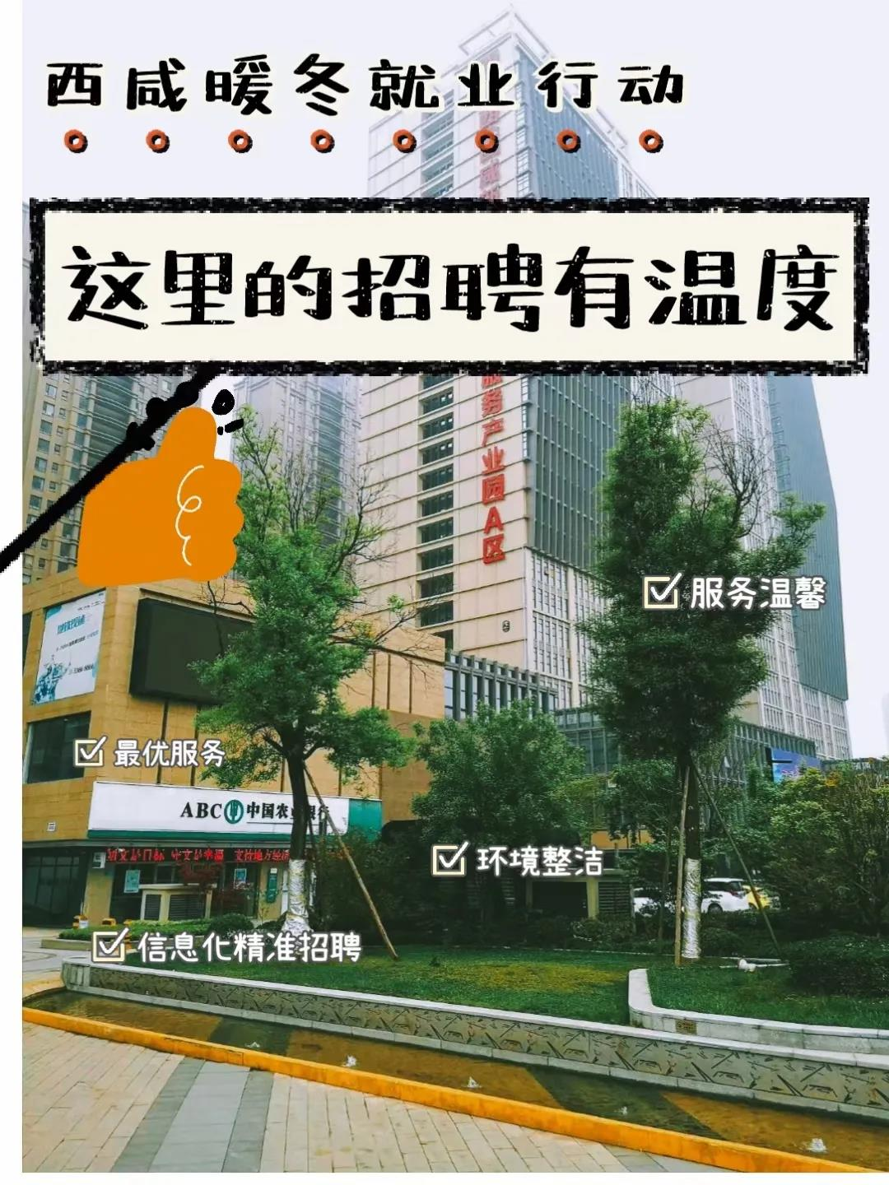
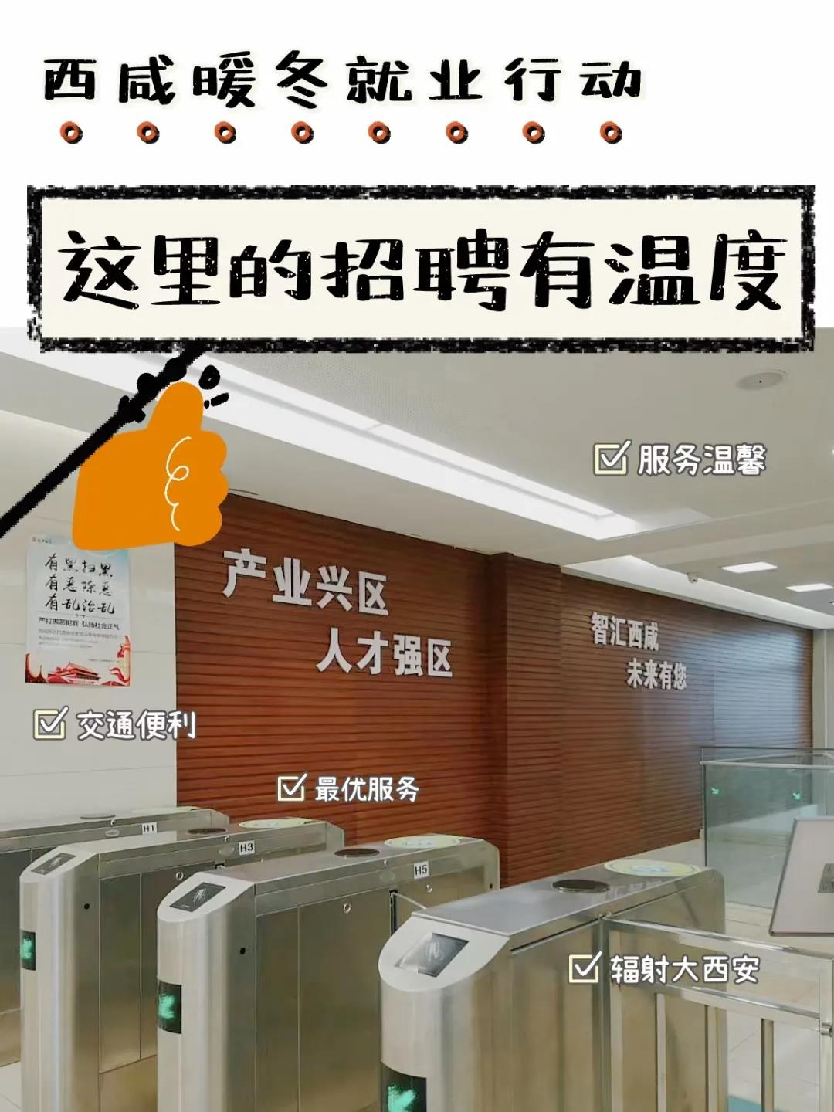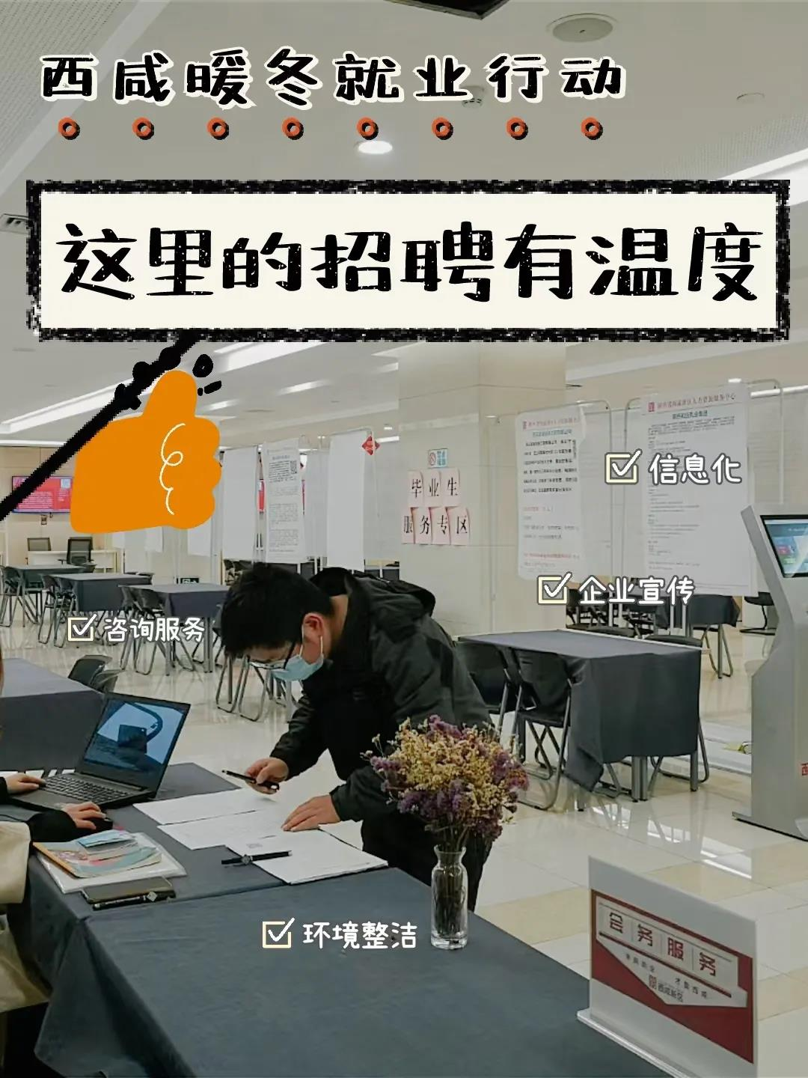

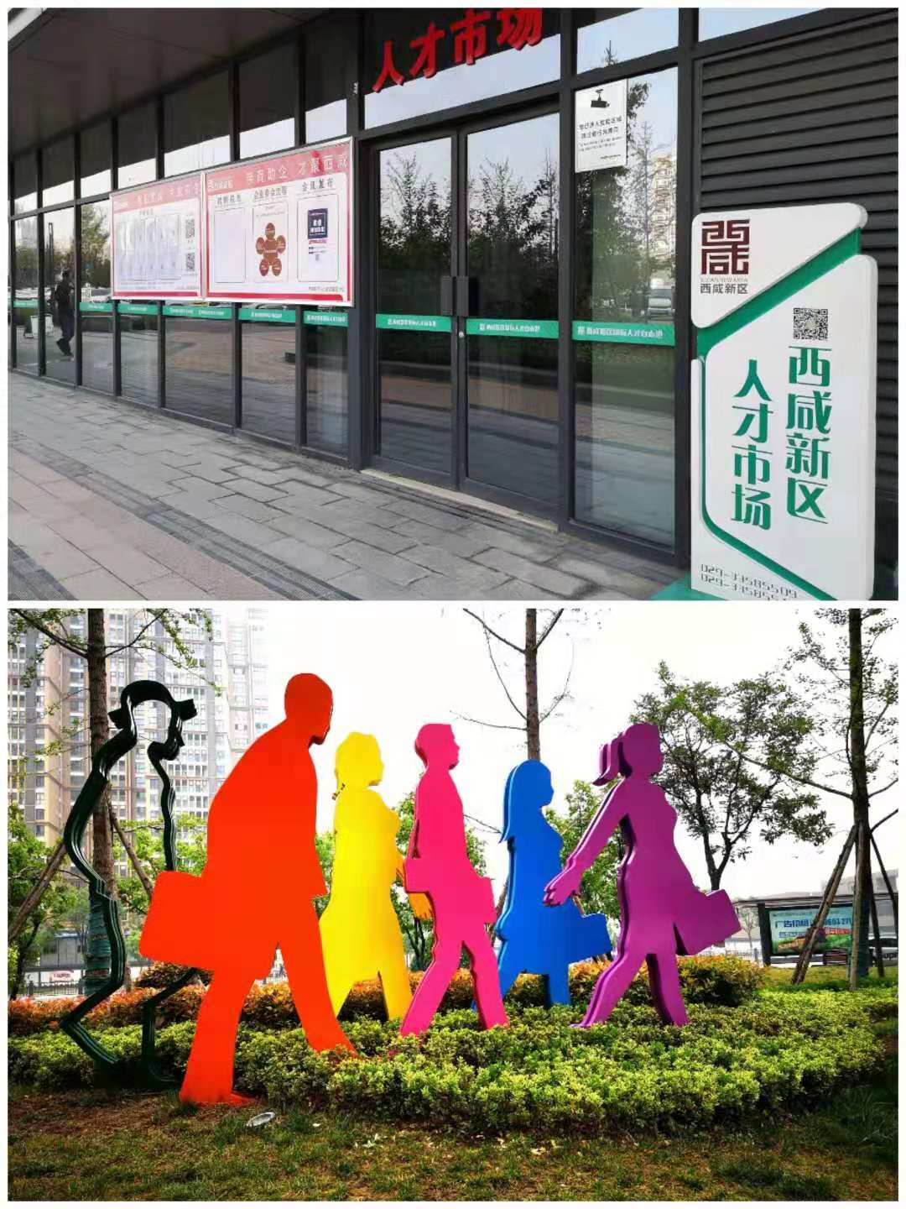

期待与你相遇

我在这里等你

承载人才梦想

我们已为您准备好啦

近期会讯：(每周四、周六）

2021年5月8日（周六）【“职”在民企 “就”有未来】民营企业服务月· 医药、卫生类专场招聘会
2021年5月13日（周四）【“职”在民企 “就”有未来】民营企业服务月· 教育、培训类专场招聘会
2021年5月15日（周六）【“职”在民企 “就”有未来】民营企业服务月· 电子、信息类专场招聘会
2021年5月20日（周四）“亲商助企 才聚西咸”残疾人、困难人群专场招聘会

- 现场会讯安排
主题：5月8日（周六）【“职”在民企 “就”有未来】民营企业服务月· 医药、卫生类专场招聘会

时间：2021年5月8日（周六）9:00-15:00
地点：西咸新区人才大厦2层招聘大厅

二、参会对象：
①有招聘需求的各类企事业单位，均可参会；
②有求职需求的各类人才，携身份证免费参加。
因疫情防控需要，现场参会规模限制在30家企业，每个展位间隔2米，每家企业仅限1名工作人员参加。现场其余空置展位将只展示招聘信息由现场工作人员代招。
三、参会须知
疫情防控期间，为维护现场人员健康，各参会企业代表及求职者在做好个人防护的同时，必须配合人才市场做好亮码核验、体温测量、应急处置等工作，共同维护良好秩序。
（一）现场管理须知
1.入场核验方式：对进场人员采用“健康码+佩戴口罩+测量体温”方式进行核验；
2.现场招聘会举办期间，所有人员必须全程佩戴口罩，保持安全距离，不得集聚、扎堆；
3.全体与会人员必须听从现场工作人员指挥，安全有序开展交流、洽谈；
4.现场招聘会严格划分入口、出口通道，有序进出。

（二）联系方式
联系人：韩老师
电话：029-33585509 88188020
官网：http://www.xixianrencai.com
地址：西咸新区人才大厦二层招聘大厅
乘车路线：西安地铁1号线“上林路”站B口出即到,或导航搜索“西咸人才大厦”自驾、乘坐公共交通，均可直达。

本次参会部分企业名单：
序号 | 单位名称
1 | 延安大学咸阳医院
2 | 陕西海天制药有限公司
3 | 西安启迪儿童医院
4 | 陕西康利医药有限公司
5 | 陕西省康复医院
6
  西安安琪儿妇产医院有限公司
7 | 爱沐风优（西安）生物科技有限公司
8 | 陕西橙昌医药有限公司
9 | 陕西大志药业有限公司
10
  陕西健康人医药连锁有限公司
11 | 西安市新希望医疗器械有限公司
12 | 至静德方人力资源有限公司
13 | 西安二十一世纪生物科技有限公司
14 | 西安珍奥养老咨询服务有限公司
15 | 陕西达索生物医药有限公司
16
  西安九州通晶明医疗器械有限责任公司
17 | 西安德济医药有限责任公司18
西安灏洋生物技术有限公司19 | 陕西新正医药有限公司
20
   | 西安迈德思餐饮管理有限公司
    陕西弘信博康贸易有限公司 | 西安迈德思餐饮管理有限公司

